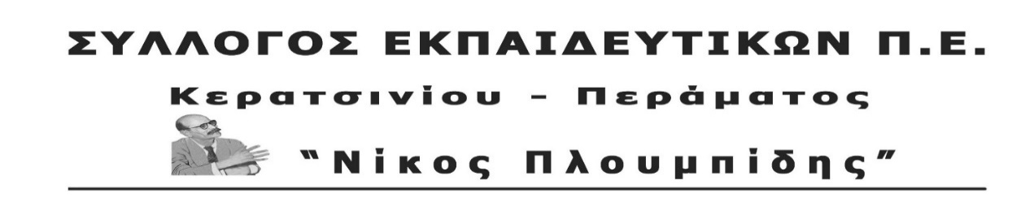
spe-ploumpidis.blogspot .com αρ. πρωτ. 350 4/10/2019

Όλοι στην Κινητοποίηση Ενάντια στην Στρατιωτική Συμφωνία με τις ΗΠΑ
Σάββατο 5 Οκτώβρη, στις 12μ.μ. στο Σύνταγμα
Και πορεία στην Αμερικάνικη Πρεσβεία
Να δυναμώσει ο αγώνας των συνδικάτων ενάντια στα ιμπεριαλιστικά σχέδια των ΗΠΑ, ΝΑΤΟ στην ευρύτερη περιοχή και της βαθύτερης εμπλοκής της Ελλάδας σε αυτούς τους σχεδιασμούς.
Να δυναμώσει η πάλη ενάντια στη δολοφονική πολιτική που αιματοκυλά λαούς και προκαλεί τον ξεριζωμό και την προσφυγιά.
Η βαθύτερη εμπλοκή της Ελλάδας στους ιμπεριαλιστικούς σχεδιασμούς, η μετατροπή της Ελλάδας σε μια μεγάλη ΑμερικαΝΑΤΟϊκή βάση, με τη “Συμφωνία Αμοιβαίας Αμυντικής Συνεργασίας”, όπου θα υπογραφεί το προσεχές Σαββατοκύριακο, παρουσία του ίδιου του Υπ. Εξωτερικών των ΗΠΑ στην Αθήνα, δυναμώνει τους κινδύνους για τη χώρα μας.
Μετατρέπουν την Ελλάδα σε εν δυνάμει στόχο για αντίπαλα ιμπεριαλιστικά κέντρα και μια χώρα η οποία μπορεί να υποδεχτεί πυρηνικά όπλα. Οι αντιπαραθέσεις στο Αιγαίο με την αυξημένη προκλητική δραστηριότητα της τούρκικης αστικής τάξης, τα διχοτομικά σχέδια που προωθούνται εκ νέου για το Κυπριακό και οι εξελίξεις στα Βαλκάνια και στη Μέση Ανατολή συγκεντρώνουν νέα μαύρα σύννεφα για τους λαούς της περιοχής.
Γι’ αυτό πρέπει να δυναμώσει η αντιιμπεριαλιστική δράση των συνδικάτων και των άλλων μαζικών φορέων, η πάλη ενάντια στις βάσεις και τα πυρηνικά, ενάντια συνολικά στους ιμπεριαλιστικούς σχεδιασμούς. Να δυναμώσει η φιλία και η αλληλεγγύη των λαών, η προοπτική της αποδέσμευσης από τις λυκοσυμμαχίες του ΝΑΤΟ και της Ε.Ε.
- Καλούμε όλους τους εκπαιδευτικούς να στηρίξουν και να υπογράψουν το κοινό ψήφισμα της ΕΕΔΥΕ, εργατικών συνδικάτων και πολλών μαζικών φορέων.

Όλοι στην Κινητοποίηση Ενάντια στην Στρατιωτική Συμφωνία με τις ΗΠΑ
Σάββατο 5 Οκτώβρη, στις 12μ.μ. στο Σύνταγμα
Και πορεία στην Αμερικάνικη Πρεσβεία

ΤΟ Δ.Σ.

